Международная академия методологии
государственного управления
МОО
Международное общественное движение
«Созидание общества социальной справедливости»
МОО

В России
около двух млн. пожилых
с болезнью Альцгеймера

Профилактико-превентивный подход

Вып.10

Том 283(325)

Москва - 2020

Научное издание
Международный межведомственный научный сборник

Том 283(325)

Вып.10

Свидетельство о государственной регистрации печатного средства массовой информации: серия КВ № 6

ББК 67.9 (4 УКР) 673
УДК 343.37 (293)

Рекомендовано к печати
Экспертным Советом
Международной академии методологии государственного управления
13 марта 2020 г., протокол №4

В России около двух млн. пожилых с болезнью Альцгеймера / Долголетие: его геном - взаимообусловленность «БИО» и «СОЦИО» в человеке. Гл. ред. Комарова А.И. Том 283(325). Вып.10. М., 2020.

ISBN978-5-91578-013-278

Для сотрудников государственных и негосударственных органов, общественных организаций и объединений, политиков, ученых, специалистов-практиков, студентов, аспирантов и преподавателей высших и других образовательных учреждений, а также широкого круга читателей, интересующихся вопросами утверждения правового государства, созидания человечного общества-общества социальной справедливости в России, Украине и в Мире.

©Международная академия методологии государственного управления, МОО. 2020.
© Международное общественное движение
«Созидание общества социальной справедливости» МОО. 2020.

Настоящий Том 283 (325) – это очередной выпуск 325- томного Издания, который продолжает ДИАЛОГ – ОБРАЩЕНИЕ к социуму Планеты, государствам и народам - нашим современникам и будущим поколениям - созидателям ИСТИННО ЧЕЛОВЕЧНОГО ОБЩЕСТВА – ОБЩЕСТВА СОЦИАЛЬНОЙ СПРАВЕДЛИВОСТИ.
Основной из принципов нашей активности: «Прогрессивные идеи должны работать – звучать, как колокола, тиражироваться – пока не станут результатом действий государственно-управленческих, политических, научных …элит, миллионов народных масс».
А.Комарова

Комарова Алина Ивановна – ректор Международной академии методологии государственного управления (МОО), председатель Международного антикоррупционного комитета (МОО), руководитель Международного общественного движения «Созидание общества социальной справедливости» (МОО), руководитель Международного общественного объединения «АНТИРАК» (МОО), академик Международной академии интегративной антропологии, академик Ноосферной общественной академии наук, доктор философских наук, юрист, профессор

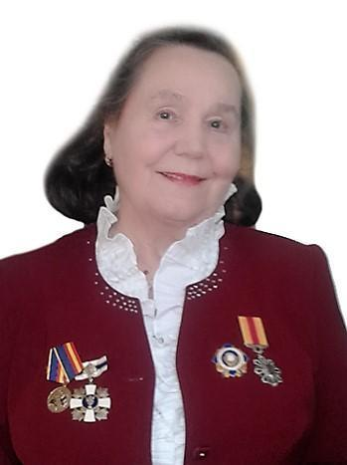

«Стратегия действий в интересах граждан старшего поколенияв РФ до 2025 года. Распоряжение Правительства Российской Федерации от 05.02. 2016г».:
«Итогом реализации Стратегии станет сформированная система мер, направленных на повышение благосостояния и социально-культурного развития граждан старшего поколения, укрепление их здоровья, повышение продолжительности жизни и активного долголетия».

Этот Том 283 (325). Вып 10. одной из рубрик ИЗДАНИЯ, которое действует с 1991 года (Москва-Киев).
На 13.03.2020. нас читают более 1 036 000.

Наша деятельность основана на объединении усилий и возможностей ученых и практиков по реализации профилактико-превентивного подхода, мониторинго-эспертных исследований, утверждения и развития принципа ОБЩЕСТВЕННО-ГОСУДАРСТВЕННОГО ПАРТНЕРСТВА в решении проблемы ДОЛГОЛЕТИЯ.
* * *
В России около двух млн. пожилых с болезнью Альцгеймера / Долголетие: его геном - взаимообусловленность «БИО» и «СОЦИО» в человеке. Гл. ред. Комарова А.И. Том 283(325). Вып.10. М., 2020.

* * *

Жизнь без памяти: в России около двух млн. пожилых с болезнью Альцгеймера.
В поле зрения врачей попадает лишь один из десяти таких пациентов
Елена Сидоренко

Официальные и реальные данные о числе россиян с болезнью Альцгеймера различаются в сотни раз. По оценкам экспертов, этим недугом страдают 1,8 млн человек, при этом официальный диагноз есть только у 8,5 тыс. Выходом могло бы стать выявление заболевания по анализу крови, но разработка такого метода учеными еще не завершена. Об этом «Известиям» рассказала руководитель отдела гериатрической психиатрии Научного центра психического здоровья РАН Светлана Гаврилова. Болезнь Альцгеймера приобрела характер эпидемии во всех странах, где увеличивается продолжительность жизни, подтвердила главный гериатр Минздрава Ольга Ткачева.

Мировая эпидемия

По данным Минздрава, в 2018 году число пациентов, выписанных из больницы с диагнозом «болезнь Альцгеймера», составило 1696 человек, в 2017-м — 1889 человек, в 2016-м — 2184. Таким образом, официально заболеваемость снижается.
— Отдельно учет болезни Альцгеймера не ведется — она идет блоком вместе с G31 (дегенеративные болезни нервной системы. — «Известия»), — заявили «Известиям» в ведомстве.
— Учитываются только выбывшие из стационара с таким диагнозом.
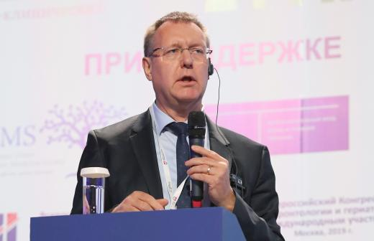
«В ближайшие 30 лет людей с деменцией станет почти втрое больше»
Координатор ВОЗ Манфред Хубер — о способах борьбы со старением, предотвращении болезни Альцгеймера и европейском опыте ухода за пожилыми

Руководитель отдела гериатрической психиатрии ФГБУ «Научный центр психического здоровья» РАН Светлана Гаврилова уточнила, что, по официальной статистике, в стране зарегистрировано немногим более 8,5 тыс. пациентов с болезнью Альцгеймера. Но эта цифра не соответствует реальной ситуации.
— Наши специалисты в начале 2000-х провели популяционное исследование, результаты которого пересчитали на структуру населения России, и получилось 1,4 млн пациентов с болезнью Альцгеймера, — отметила она. — Потом сотрудники РНИМУ имени Пирогова провели перерасчет на более позднюю структуру населения страны, и оказалось, что таких пациентов должно быть уже 1,8 млн.

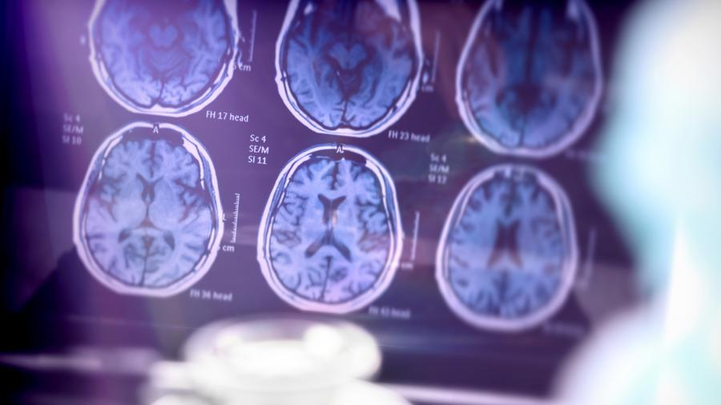

По ее словам, чем дольше мы будем жить, тем больше вероятность, что показатели заболеваемости продолжат расти, если не будет найдено каких-то новых средств профилактики и лечения.

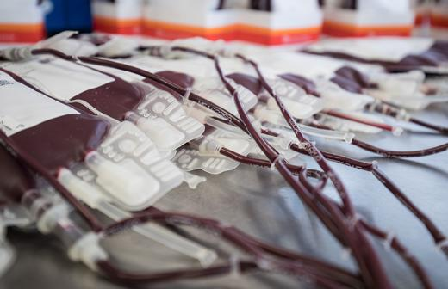
Ученые разработали способ лечения болезни Альцгеймера

Главный гериатр Минздрава Ольга Ткачева согласна с тем, что сейчас самая распространенная форма деменции — болезнь Альцгеймера.
— Она приобрела характер эпидемии во всех странах, где увеличивается продолжительность жизни. Сейчас в мире идет большое количество исследований, которые касаются поиска методов лечения болезни Альцгеймера, потому что пока мы не можем ее излечить. Но мы способны предупредить заболевание, замерить его развитие и обеспечить адекватный уход, — сказала «Известиям» Ольга Ткачева.
Светлана Гаврилова заметила, что одна из главных причин расхождений между официальной статистикой и реальностью — недодиагностика этого заболевания. Кроме того, общество очень толерантно к проявлениям нарушений памяти у пожилых людей — это воспринимается как естественное явление. Так думают даже некоторые медицинские работники.
— По нашим подсчетам, только один из десяти пациентов, страдающих деменцией, так или иначе попадает в поле зрения психиатра или хотя бы невролога. Еще меньше пациентов получают полноценное лечение, способное замедлить наступление тяжелой деменции или появление поведенческих расстройств. А ведь они становятся тяжелым бременем для семьи больного и ведут к госпитализации, — сказала она.

Одно вместо другого

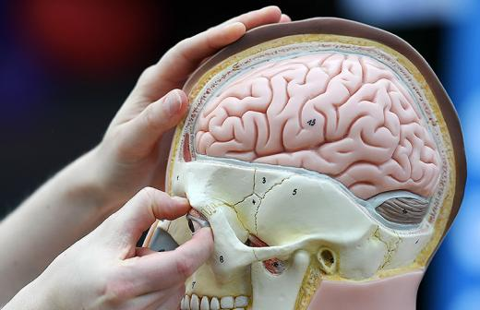
Ученые нашли средство от опасных болезней мозга

Эксперт добавила, что врачи по части диагностики болезни Альцгеймера не слишком образованны. Для решения этой проблемы специалисты Научного центра психического здоровья в последние годы проводят много тренингов и лекционных циклов. Они обучают, как диагностировать это заболевание и какие существуют возможности для его лечения.
— В сущности, это не так сложно, но надо следовать определенному алгоритму, который врач должен знать. Особенность в том, что нужно обязательно опросить не только больного, но и человека из его ближайшего окружения, который в курсе, как у него дела обстояли с памятью и другими познавательными функциями пять лет назад и что изменилось за этот период. У нас же пациент, как правило, приходит на прием к терапевту или неврологу без сопровождения, поэтому нет объективного анамнеза, — пояснила Светлана Гаврилова.
У пожилых людей, наряду с дегенеративными изменениями альцгеймеровского типа, которые являются основой болезни, часто присутствует еще и сосудистая патология. Когда неврологи, не имея объективного анамнеза, видят на снимках очажки в белом веществе или вокруг желудочков головного мозга, то часто ставят диагноз сосудистой патологии вместо болезни Альцгеймера.

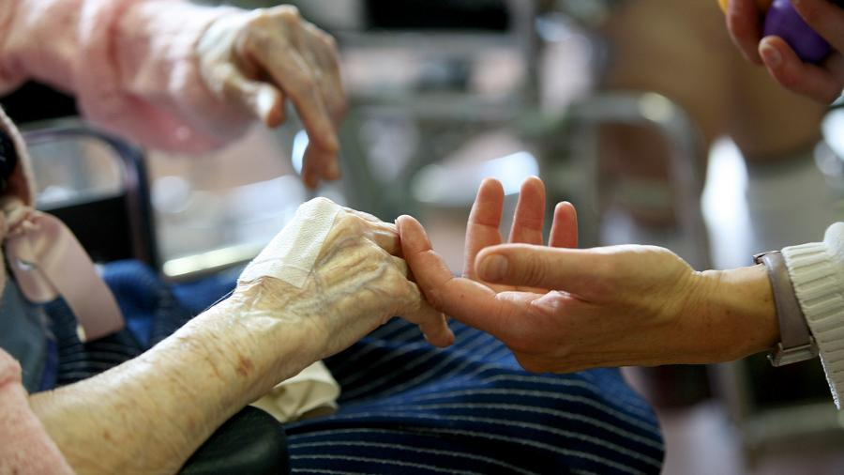
Фото: Global Look Press/Pascal Deloche
— Еще один важный момент: болезнь Альцгеймера приводит к деменции, а это состояние человека, при котором он оказывается недееспособным. По закону о психиатрической помощи лечение деменции — прерогатива психиатров. То есть невролог должен направлять пациента к психиатру, чтобы подтвердить наличие такого заболевания. Никто не хочет с этим связываться, поэтому проще поставить диагноз сосудистой патологии, — рассказала Светлана Гаврилова.

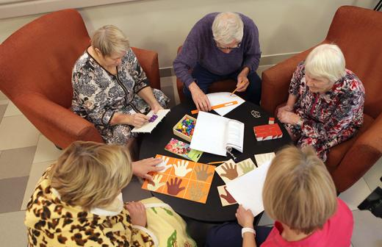
Никотин по рецептору: от болезни Альцгеймера помогут белковые капли
Ученые разрабатывают уникальное лекарство, способное затормозить развитие деменции

Она считает, что всё вышеперечисленное в совокупности дает такую серьезную недодиагностику болезни Альцгеймера на ранних этапах. Поэтому больные довольно быстро доходят до очень тяжелых стадий слабоумия, которые сопровождаются не только недееспособностью в интеллектуальном смысле, но даже невозможностью самостоятельного существования. Только на этом этапе они попадают к психиатру, оказываются в стационаре. И забота о таких пациентах целиком уже ложится на плечи государства или становится тяжелым бременем для его семьи.
Светлана Гаврилова подчеркнула, что болезнь Альцгеймера можно диагностировать даже на этапе, когда еще нет деменции. Но для этого надо либо делать спинномозговую пункцию (очень тяжелую процедуру, особенно для пожилых), либо проводить очень дорогостоящее исследование — позитронно-эмиссионную томографию.
Но есть альтернатива — исследование маркеров болезни Альцгеймера, которые определяются в сыворотке крови. Это новый метод, и его испытание не завершено. Светлана Гаврилова отметила, что если испытания метода удастся завершить, то можно будет без значительных затрат массово обследовать людей, у которых есть подозрение на развитие болезни Альцгеймера. Это позволит как можно раньше применить меры профилактики слабоумия.

https://iz.ru/923663/elena-sidorenko/zhizn-bez-pamiati-v-rossii-okolo-2-mln-pozhilykh-s-bolezniu-altcgeimera.
* * *

